**Opis instalacji i uruchomienia**

**aplikacji webowej**

1. **Zawartość płyty**

Płyta z aplikacją webową zawiera następujące pliki:

- folder o nazwie teama7oes zawierający spakowaną aplikację webową wykonaną w php z użyciem frameworka Laravel,

- dokumentację aplikacji,

- opis instalacji

1. **Instalacja**
2. Instalacja lokalna (offline)

Aby uruchomić aplikację w trybie offline, czyli lokalnie bez umieszczania żadnych plików na serwerze potrzebujemy następujących narzędzi: program XAMPP oraz przeglądarka internetowa. Zalecane jest używanie najnowszych wersji oprogramowania.

Po instalacji wymaganego oprogramowania, możemy przejść do konfiguracji. Domyślnym folderem instalacji programu XAMPP jest X:\xampp\ (gdzie X to nazwa dysku na którym zainstalowaliśmy program). Teraz należy umieścić folder o nazwie teama7oes znajdujący się w głównym katalogu płyty w folderze instalacyjnym XAMPPa: X:\xampp\htdocs\teama7oes . Następnie należy wypakować zawartość folderu teama7oes. Kolejnym krokiem jest uruchomienie programu XAMPP.

Pojawi nam się następujące okno:

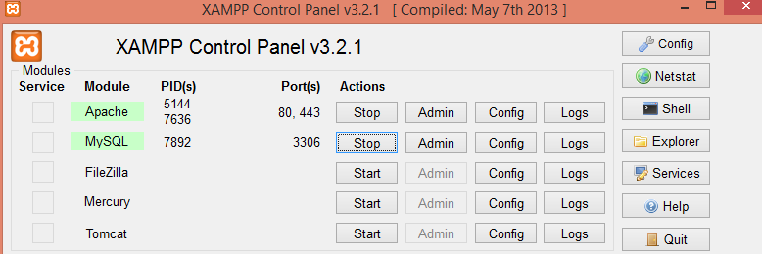

Podobnie jak na zdjęciu powyżej należy uruchomić moduły Apache oraz MySQL, jeżeli wszystko będzie dobrze to podświetlą nam się one na zielono. Możemy teraz uruchomić przeglądarkę internetową. Zalecane jest tutaj korzystanie z Google Chrome bądź Mozilla Firefox. Nie pozostaje nam nic innego jak przejść do naszej strony aby skonfigurować bazę danych w MySQL, wpisujemy więc w adresie przeglądarki <http://localhost/phpmyadmin/> . W lewym górnym rogu klikamy nowa a następnie nadajemy jej nazwę. Następnie przechodzimy do zakładki import, wybieramy bazę z folderu /teama7oes/.BAZA/ i zatwierdzamy.

Strona jest już gotowa i w pełni funkcjonalna. Możemy to sprawdzić wchodząc na <http://localhost/teama7oes/public/> .

1. Instalacja na serwerze (online)

Każdy serwis hostingowy ma inny sposób instalacji więc zostanie tutaj opisany jedynie ogólny schemat postępowania. Podczas wyboru hostingu www, należy pamiętać, że musi on obsługiwać PHP w wersji 5.4 lub wyższej oraz bazy MySQL.

Po uzyskaniu dostępu do serwera, wgrywamy na niego zawartość folderu teama7oes (główny katalog aplikacji). Można tego dokonać przez panel ftp udostępniany przez hosting bądź też za pomocą zewnętrznego programu. Ponadto należy podpiąć bazę danych do naszego serwisu.

Taka prosta konfiguracja powinna w zupełności wystarczyć aby uruchomić w pełni funkcjonalny serwis.